Rekenrupsen als krachtvoer voor onderzoekers

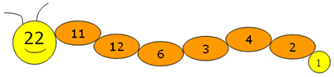Rekenrupsen zijn merkwaardige wezens met een aparte plaats in de evolutie. Ze bestaan in eerste instantie alleen uit een kop(getal). Daaraan groeit een tweede getal, daaraan een derde, enzovoort, steeds volgens hetzelfde groeirecept. De speelse activiteit ‘Rups TAL’ bijvoorbeeld, kent het volgende groeirecept:

• Is een getal even dan is het volgende getal daarvan de helft.

• Is een getal oneven dan is het volgende getal één meer.

Rups TAL biedt kinderen vanaf groep 4 de mogelijkheid om onderzoek te doen aan getallenrijen met een bijzondere soort regelmaat. Ontdekken van die regelmaat en uitpuzzelen wat de langste rups is, vormen samen het belangrijkste doelwit van het onderzoek.

een TAL-rups

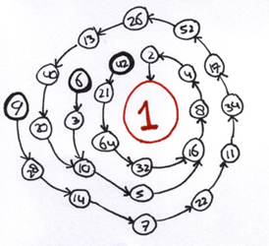Maar voor leerlingen van de bovenbouw b.o. en onderbouw v.o. hebben Rups TAL en aanverwante rekenrupsen meer te bieden. Het gaat dan bijvoorbeeld om het uitbeelden van rupsen en hun onderlinge relaties door middel van een graaf[1]. Daarnaast krijgen leerlingen de kans om wiskundig onderzoek te doen rond een rekenrupsprobleem dat wiskundige onderzoekers al heel lang bezighoudt. Het probleem doet denken aan ‘Rupsje Nooit Genoeg’ en luidt in vraagvorm: Bestaan er rekenrupsen die niet stoppen met groeien? Bij rupsen van de soort TAL is het antwoord: nee, de rupsrijen zijn altijd eindig. Het is zelfs voor jongere kinderen niet moeilijk om dat te beredeneren. Maar voor het aanverwante Collatz-groeirecept bijvoorbeeld, is door wiskundige wetenschappers nog steeds niet aangetoond dat alle bijbehorende getallenrijen eindig zijn. Ook al wordt vermoed[2] dat dat wel het geval is. Het groeirecept luidt:

• Is een getal even dan is het volgende getal daarvan de helft.

• Is een getal oneven dan is het volgende getal gelijk aan het drievoud daarvan plus 1.

Bijzonder is dat ook leerlingen vanaf groep 7 zich onderzoeksmatig op dit vermoeden kunnen storten en tot allerlei ontdekkingen kunnen komen[3].

een Collatz-rups

De TAL-graaf

Op blz. 2 is de graaf weergegeven die de TAL-rupsen voor getallen tot en met 128 uitbeeldt. In één oogopslag is te zien welke rups de langste is. Alle rupsen eindigen in het getallenpaar 2 ↔ 1. De dubbele pijl geeft aan dat daaruit geen ontsnappen mogelijk is.

Rups TAL als gerichte graaf (voor getallen t/m 128)

105

53

27

56

28

13

14

50

51

55

54

52

25

26

99

97

98

49

101

100

102

103

107

111

112

108

110

106

109

104

8

7

2

1

3

6

4

24

11

12

48

23

22

21

44

46

47

96

42

43

88

41

82

81

45

92

84

83

86

85

87

90

91

94

89

93

95

36

17

19

10

5

33

34

18

20

9

39

40

38

71

72

69

70

67

68

35

65

66

78

75

73

76

74

37

80

79

77

16

113

117

121

115

128

124

126

127

60

62

32

63

29

31

64

30

15

57

61

59

58

114

116

118

119

122

123

125

120

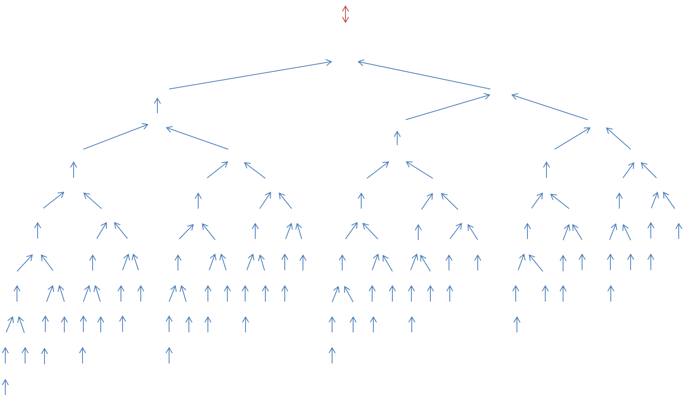

Van TAL naar ALT

Voor onderzoek rond groeirecepten is het handig om de recepten iets aan te passen zonder het groeikarakter aan te tasten. Omdat in de recepten oneven getallen even worden, is halveren daarna altijd de volgende stap en kan voor oneven getallen meteen meegenomen worden in het groeirecept. Voor TAL ziet dat er als volgt uit:

• Is een getal even dan is het volgende getal daarvan de helft.

• Is een getal oneven dan wordt het één opgehoogd en het resultaat gehalveerd.

Het zo geconstrueerde alter ego van TAL wordt aangeduid met ALT. Hieronder is, voor getallen t/m 64, de graaf weergegeven die hoort bij ALT. In het aangepaste recept is het getal 1 het definitieve eindstation van alle rupsen.

Voor Collatz-getallenrijen kan iets dergelijks gedaan worden. Het aangepaste groeirecept ziet er als volgt uit:

* Is een getal even, dan is het volgende getal daarvan de helft.
* Is een getal oneven, dan wordt daarvan het drievoud genomen. Dat wordt vervolgens met één opgehoogd en het resultaat daarvan gehalveerd.

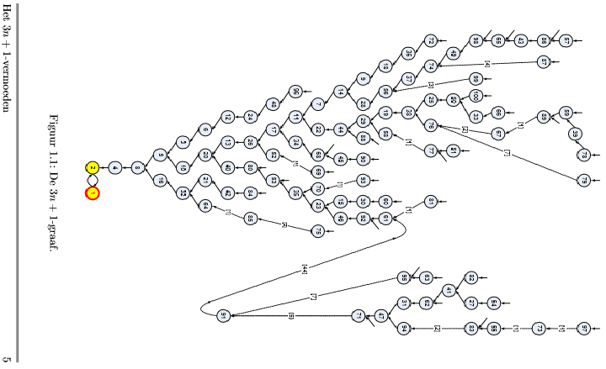

Voor de immense berg tot nu toe onderzochte getallen (februari 2014) blijkt de bijbehorende gerichte graaf te bestaan uit één geheel, waarbij alle onderzochte getallenrijen uiteindelijk terechtkomen in het web dat 1 en 2 gespannen hebben. De afbeelding hiernaast geeft de graaf weer voor getallen t/m 100. De afbeelding is afkomstig uit het artikel [Het 3n+1-vermoeden](http://www.google.nl/url?sa=t&rct=j&q=&esrc=s&frm=1&source=web&cd=3&ved=0CEkQFjAC&url=http%3A%2F%2Fwww.win.tue.nl%2F~bdeweger%2Fdownloads%2FVC2013-BdW.pdf&ei=NskEU-S3H8iayAPDsIGYCw&usg=AFQjCNG0DJz3CD6veeTpQn2G2Ln47NGZqQ&sig2=MepdoI8Jg9KAyZWTASj7TA&bvm=bv.61535280,d.Yms) van Benne de Weger, Technische Universiteit Eindhoven. Een notatie tussen haken betekent dat er sprake is van getallen groter dan 100. Bijvoorbeeld: om van 91 bij 61 te geraken, moeten 44 getallen groter dan 100 overbrugd worden.

Het (3n+1)-vermoeden, toegeschreven aan de wiskundige Collatz, stelt dat elke getallenrij uiteindelijk terechtkomt in de 2-1 fuik. Dat is echter nog steeds niet aangetoond voor alle getallen. Het onderzoek van het Collatz-vermoeden is uitgebreid naar Collatz-achtige vermoedens zoals het (3n-1)-vermoeden, het (3n+3)-vermoeden en het (5n+1)-vermoeden. Voor de bovenbouw van de basisschool is vooral het (3n-1)-vermoeden interessant.

**Het 3n – 1 vermoeden**

Het onderzoek is gedaan voor getallen t/m 100. De bijbehorende getallenrijen en hun onderlinge samenhang zijn in beeld gebracht via een gerichte graaf. Het blijkt dat de graaf bestaat uit drie componenten die uitmonden in een getal of in een groep getallen waaruit ontsnappen niet mogelijk is. Deze zogenaamde cykels zijn geel ingekleurd. Het (3n-1)-vermoeden blijkt dus af te wijken van het Collatz-vermoeden. Van de graaf zijn alleen de getallen 1 t/m 100 en de bijbehorende paden weergegeven. Alle vertakkingen naar getallen groter dan 100 zijn weggelaten. Komen die getallen op de getekende paden voor dan is dat met rood aangegeven. Het rode getal 13 bijvoorbeeld, betekent dat er sprake is van dertien getallen op rij die groter zijn dan 100.

1. <http://nl.wikipedia.org/wiki/Grafentheorie>
2. Zie het [vermoeden van Collatz](http://www.kennislink.nl/publicaties/het-collatz-probleem-t-lijkt-zo-simpel) via kennislink.nl.
3. Zie bijvoorbeeld het artikel [In het spoor van Collatz](http://www.volgens-bartjens.nl/nl/archief?groep=nummer-1&groep_id=482) van Erica de Goeij in Volgens Bartjens, 32(1), september 2012